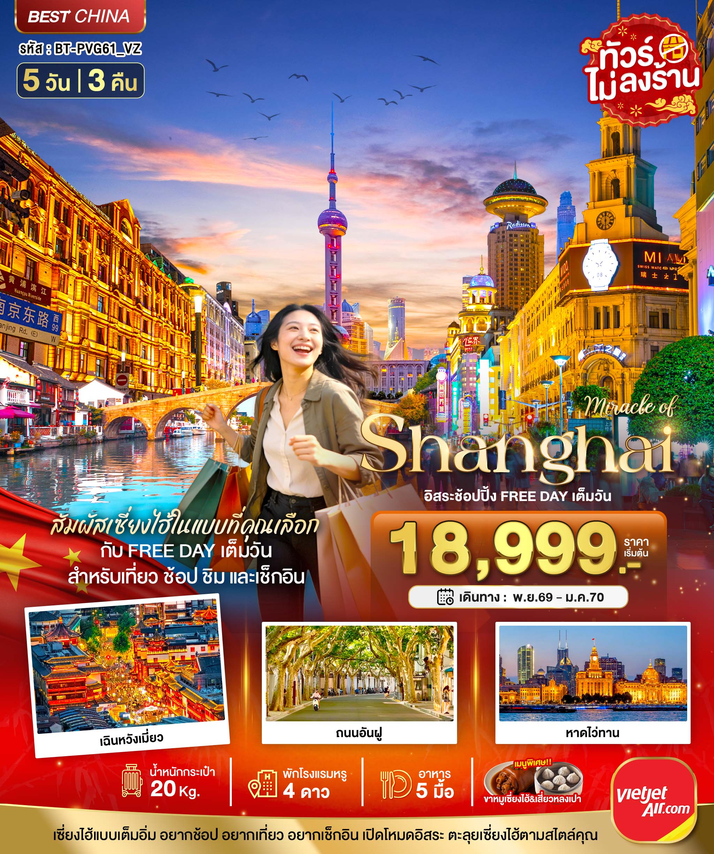
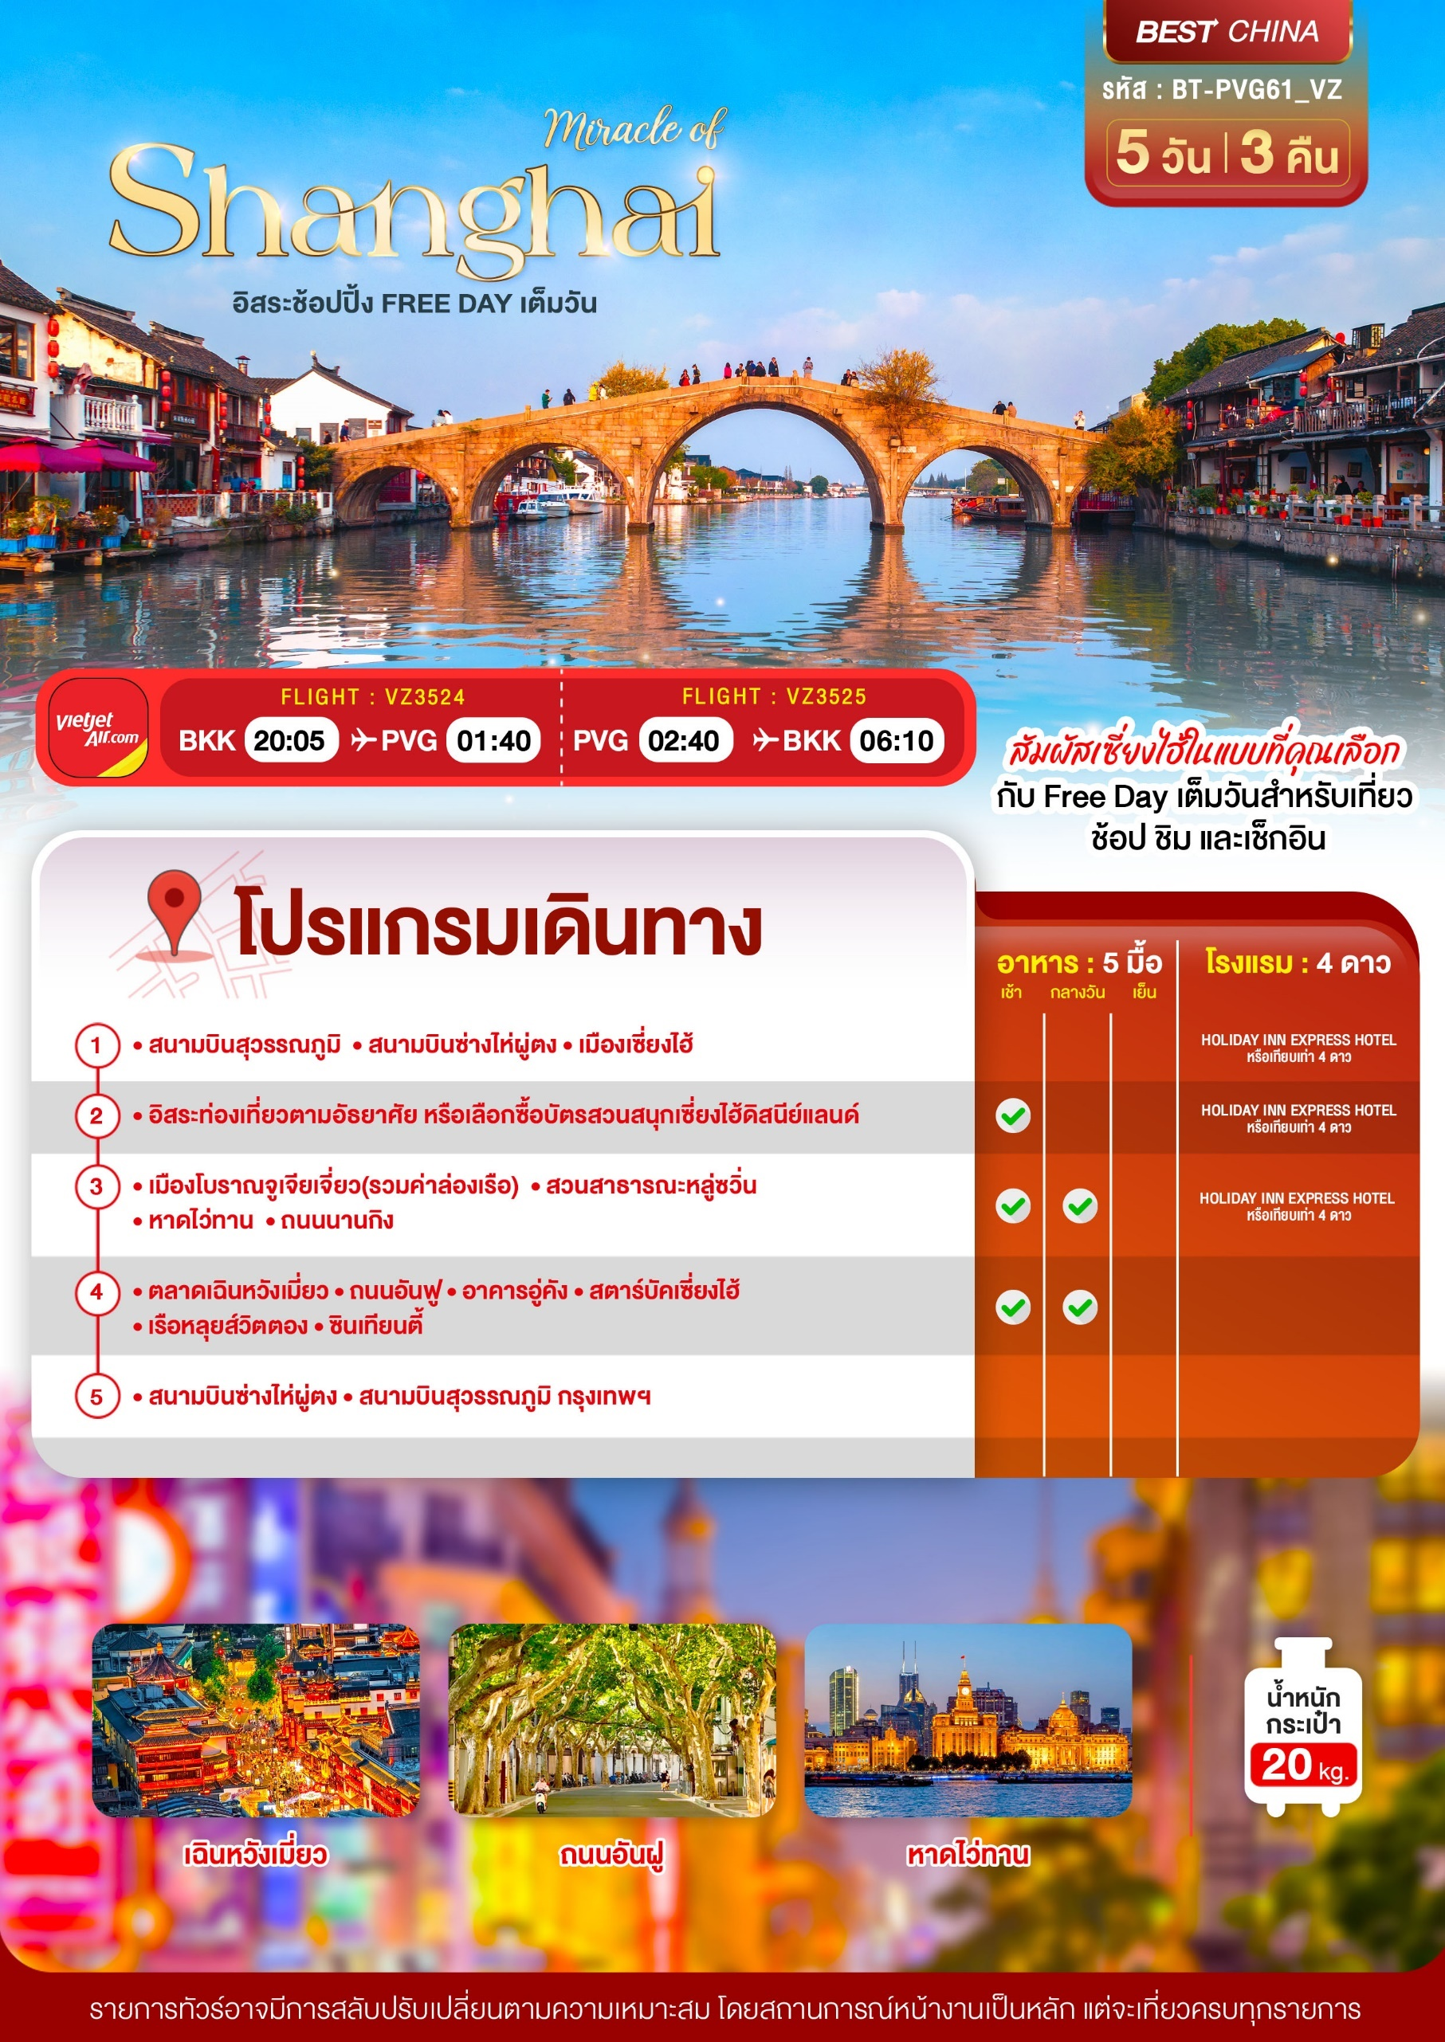

อัตราค่าบริการและเงื่อนไขรายการท่องเที่ยว
เซี่ยงไฮ้ อิสระช้อปปิ้ง FREE DAY 5 วัน 3 คืน (VZ)
วันเดินทาง | ราคาผู้ใหญ่  พัก 2-3 ท่าน | ราคาทัวร์  ไม่รวมตั๋วเครื่องบิน | พักเดี่ยว  (ชำระเพิ่ม)
31 – 04 พฤศจิกายน 2569 | 23,999 | 18,999 | 3,000
05 – 09 พฤศจิกายน 2569 | 18,999 | 13,999 | 3,000
12 – 16 พฤศจิกายน 2569 | 22,999 | 17,999 | 3,000
19 – 23 พฤศจิกายน 2569 | 22,999 | 17,999 | 3,000
26 – 30 พฤศจิกายน 2569 | 22,999 | 17,999 | 3,000
03 – 07 ธันวาคม 2569 | 24,999 | 19,999 | 3,000
05 – 09 ธันวาคม 2569 | 24,999 | 19,999 | 3,000
10 – 14 ธันวาคม 2569 | 24,999 | 19,999 | 3,000
12 – 16 ธันวาคม 2569 | 22,999 | 17,999 | 3,000
17 – 21 ธันวาคม 2569 | 22,999 | 17,999 | 3,000
22 – 26 ธันวาคม 2569 | 22,999 | 17,999 | 3,000
26 – 30 ธันวาคม 2569 | 22,999 | 17,999 | 3,000
28 – 01 มกราคม 2570 | 25,999 | 20,999 | 3,000
31 – 04 มกราคม 2570 | 25,999 | 20,999 | 3,000
14 – 18 มกราคม 2570 | 22,999 | 17,999 | 3,000
21 – 25 มกราคม 2570 | 22,999 | 17,999 | 3,000

โปรดอ่านอย่างละเอียด:
- เนื่องจากห้องพักของโรงแรมในประเทศจีนนั้น มีห้องพักประเภท DOUBLE BED (DBL) ค่อนข้างจำกัด หากลูกค้ามีความประสงค์จะพักห้องประเภทนี้ กรุณาแจ้งเจ้าหน้าที่ล่วงหน้าก่อนทำการจองเท่านั้น
- บริษัทฯ จะยึดประเภทห้องพักตามใบจองจากบริษัทเอเจนซี่ที่ท่านทำการจองทัวร์มาเท่านั้น หากมีการปรับเปลี่ยนห้องพักในระยะเวลาใกล้วันเดินทาง บริษัทฯ ขอสงวนสิทธิ์เปลี่ยนแปลงประเภทห้องพัก หรือเรียกเก็บค่าใช้จ่ายเพิ่มเติ่ม
- จองทัวร์พร้อมชำระเงินมัดจำ 10,000 บาท / ลูกทัวร์ 1 ท่าน ก่อนการเดินทางอย่างน้อย 21 วัน มิเช่นนั้นจะถูกยกเลิกการจองโดยอัตโนมัติ (ช่วงวันหยุดยาวหรือวันหยุดนักขัตฤกษ์ ควรชำระก่อนเดินทางไม่น้อยกว่า 30 วัน)
- โปรแกรมทัวร์ที่มีการ ลงร้านรัฐบาล หากไม่ประสงค์ที่จะเข้าร้านรัฐบาลจะมีค่าใช้จ่ายเพิ่ม ตามเงื่อนไขท้ายรายการระบุ
- โรงแรมที่ระบุในรายการทัวร์เป็นเพียงโรงแรมที่นำเสนอเบื้องต้นเท่านั้น ซึ่งอาจจะมีการเปลี่ยนแปลง แต่โรงแรมที่เข้าพักจะเป็นระดับเดียวกันเท่านั้น ตามมาตรฐานโรงแรมประเทศจีน
- โปรแกรมที่มีการเดินทางด้วยรถไฟความเร็วสูง อาจจะมีการสลับปรับเปลี่ยนสถานีต้นทางหรือปลายทาง หากตั๋วรถไฟรอบที่ระบุในโปรแกรมการเดินทางเต็มหรือไม่สามารถทำการจองได้ กรณีเปลี่ยนแปลงคนเดินทางจะต้องทำการออกตั๋วรถไฟความเร็วสูงใหม่เท่านั้น ไม่สามารถเปลี่ยนแปลงชื่อผู้เดินทางได้ทุกกรณี
- หากเป็นเที่ยวบินแบบเหมาลำ (Charter Flight) กรณียกเลิกการเดินทางไม่สามารถคืนค่าตั๋วเครื่องบินได้ทุกกรณี
- โปรแกรมทัวร์ไม่รวมค่าวีซ่า บริษัทฯ ขอสงวนสิทธิ์ไม่หักคืนค่าวีซ่าทุกกรณี เนื่องจากทางรัฐบาลไทย-จีนประกาศยกเลิกวีซ่า (ตั้งแต่ 1 มี.ค. 67 เป็นต้นไป) หากมีการเปลี่ยนแปลงจะยึดตามเงื่อนไขท้ายรายการระบุ
- ข้อความสำคัญ! พาสปอร์ตต้องมีอายุการใช้งาน ไม่ต่ำกว่า 6 เดือน นับจากวันที่เดินทางกลับเข้าประเทศไทย และมีหน้าว่างสำหรับลงตราประทับวีซ่า และประทับตราเข้า-ออกประเทศ อย่างน้อย 2 หน้าเต็ม

** บริษัทจะถือว่าท่านรับทราบและยอมรับเงื่อนไขดังกล่าวแล้ว **

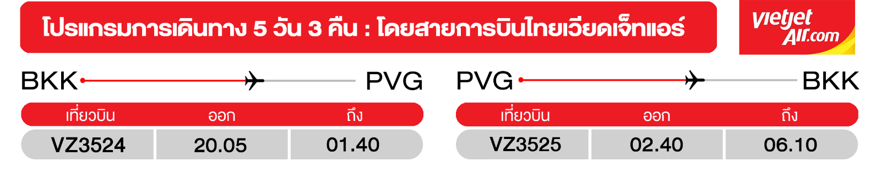
วันแรก สนามบินสุวรรณภูมิ • สนามบินซ่างไห่ผู่ตง • เมืองเซี่ยงไฮ้
(-/-/-)
17.05 น. พร้อมกันที่ สนามบินสุวรรณภูมิ อาคารผู้โดยสารขาออก ชั้น 4 ประตู 3 ณ เคาน์เตอร์ สายการบินเวียดเจ็ท (VZ) โดยมีเจ้าหน้าที่อำนวยความสะดวกแก่ทุกท่าน
20.05 น. ออกเดินทางสู่ มหานครเซี่ยงไฮ้ ประเทศจีน โดยเที่ยวบินที่ VZ3524 (ไม่มีบริการอาหารบนเครื่อง)
** ไฟล์ทบินอาจจะมีการเปลี่ยนแปลง กรุณาเช็คเวลาบินก่อนทำการจอง หรือออกตั๋วภายใน **
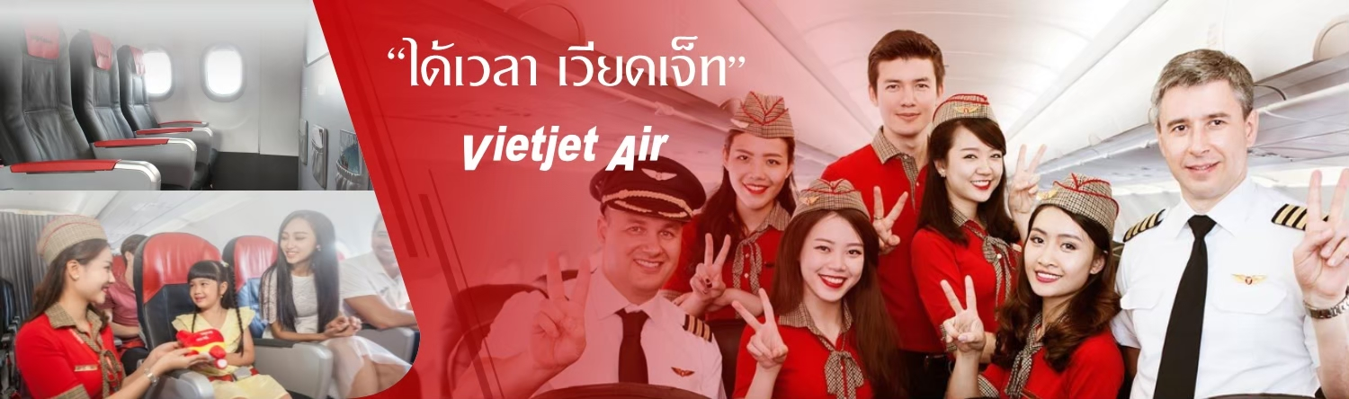

01.30 น. เดินทางถึง สนามบินเซี่ยงไฮ้ผู่ตง ผ่านพิธีการตรวจคนเข้าเมืองเป็นที่เรียบร้อยแล้ว (เวลาท้องถิ่นที่จีน เร็วกว่าประเทศไทย 1 ชั่วโมง กรุณาปรับเวลาของท่านเพื่อความสะดวกในการนัดหมาย) หลังผ่านขั้นตอนการตรวจคนเข้าเมือง และตรวจรับสัมภาระเรียบร้อยแล้ว ยินดีต้อนรับทุกท่านสู่ สาธารณรัฐประชาชนจีน

จากนั้น พักที่ HOLIDAY INN EXPRESS HOTEL หรือเทียบเท่าระดับ

วันที่สอง อิสระท่องเที่ยวตามอัธยาศัย หรือเลือกซื้อบัตรสวนสนุกเซี่ยงไฮ้ดิสนีย์แลนด์
(เช้า/-/-)

Grand Mosque • ถ่ายรูปกับรถ Ferrari • ตึกเบิร์จคาริฟา ชั้นที่ 124 ดูไบมอลล์ (-/บนเครื่อง/เย็น)

เช้า บริการอาหารเช้า ณ ห้องอาหารโรงแรม
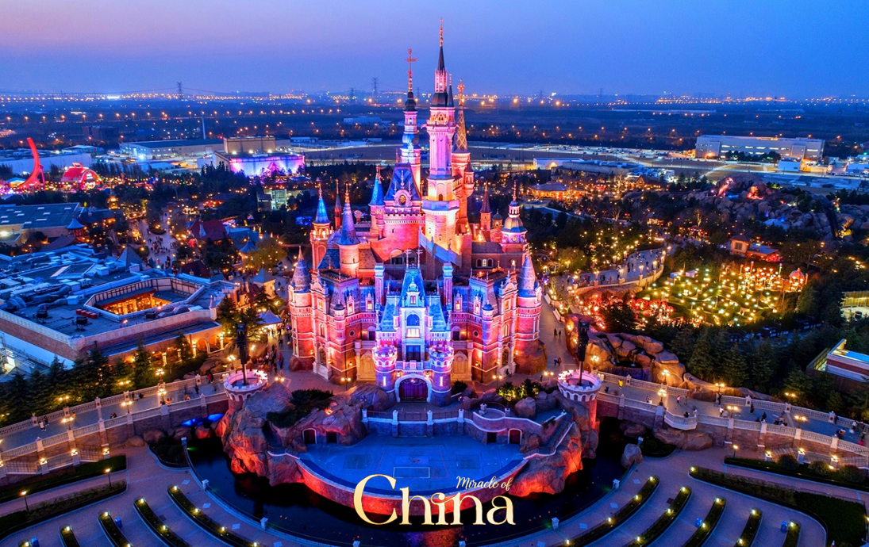
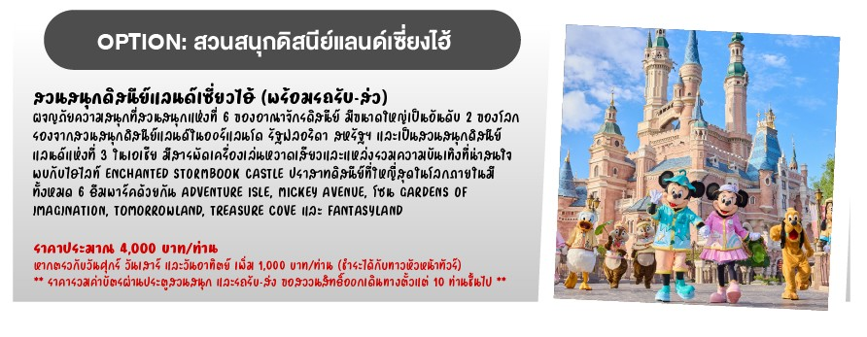
จากนั้น อิสระท่องเที่ยวตามอัธยาศัย (ไม่มีบริการ) โดยมีหัวหน้าทัวร์คอยให้คำแนะนำในการเดินทาง หรือเลือกซื้อบัตรสวนสนุกเซี่ยงไฮ้ดิสนีย์แลนด์
อิสระอาหารกลางวันและอาหารเย็น เพื่อความสะดวกในการท่องเที่ยว
จากนั้น พักที่ HOLIDAY INN EXPRESS HOTEL หรือเทียบเท่าระดับ
วันที่สาม เมืองโบราณจูเจียเจี่ยว(รวมค่าล่องเรือ) • สวนสาธารณะหลู่สวิ่น • หาดไว่ทาน • ถนนนานกิง
(เช้า/กลางวัน/-)

เช้า บริการอาหารเช้า ณ ห้องอาหารโรงแรม
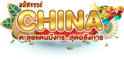
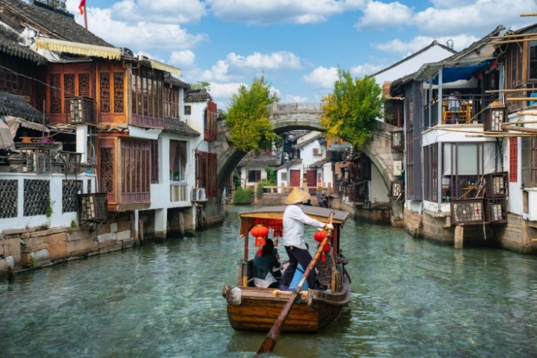
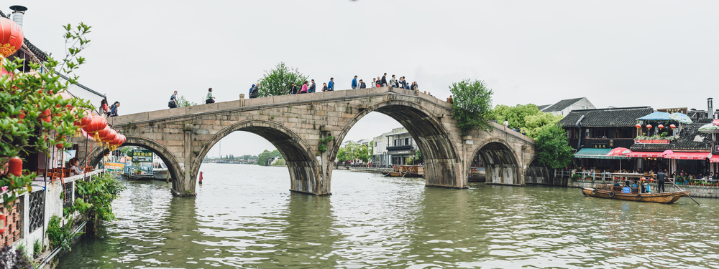
จากนั้น นำทุกท่านเดินทางไปยัง เมืองโบราณจูเจียเจี่ยว อีกหนึ่งย่านเก่าแก่ริมน้ำที่มีชื่อเสียง ได้รับฉายาว่า
“เวนิซตะวันออกแห่งเมืองเซี่ยงไฮ้” เป็นหมู่บ้านโบราณที่เต็มไปด้วยคลองมากมายอายุกว่า 400 ปี ซึมซับบรรยากาศ ล่องเรือชมเมืองโบราณ ชมวิถีชีวิตของผู้คนและอาคารบ้านเรือนที่ยังคงเป็นเอกลักษณ์ โดยจุดเด่นขอเมืองโบราณแห่งนี้คือ พื้นที่ด้านในนั้นมีแม่น้ำหลากหลายสายเชื่อมโยงไปยังพื้นที่ต่างๆ มีสะพานหินโค้งโบราณ สัญลักษณ์ของเมืองโบราณจูเจียเจี่ยวที่ออกแบบมาเป็นซุ้มโค้ง 5 ซุ้ม (รวมค่าล่องเรือ)
กลางวัน บริการอาหารกลางวัน ณ ภัตตาคาร เมนู ขาหมูเซี่ยงไฮ้
จากนั้น นำท่านสัมผัสเสน่ห์ของ ฤดูใบไม้เปลี่ยนสี สวนสาธารณะหลู่สวิ่น สวนสาธารณะเก่าแก่ท่ามกลางมหานครเซี่ยงไฮ้ ที่ในช่วงฤดูใบไม้ร่วงจะถูกแต่งแต้มด้วยสีสันของ ใบเมเปิลสีแดงและใบไม้สีทอง สวยงามตัดกับผืนน้ำ และ บรรยากาศร่มรื่นภายในสวนเพลิดเพลินกับการเดินชมธรรมชาติท่ามกลางเส้นทางที่รายล้อมด้วยต้นไม้หลากสี พร้อมเก็บภาพความประทับใจของ ใบไม้เปลี่ยนสีในเซี่ยงไฮ้ สัมผัสบรรยากาศอบอุ่นและโรแมนติกของฤดูใบไม้ร่วง เหมาะสำหรับการพักผ่อนและถ่ายภาพท่ามกลางวิวธรรมชาติอันงดงาม
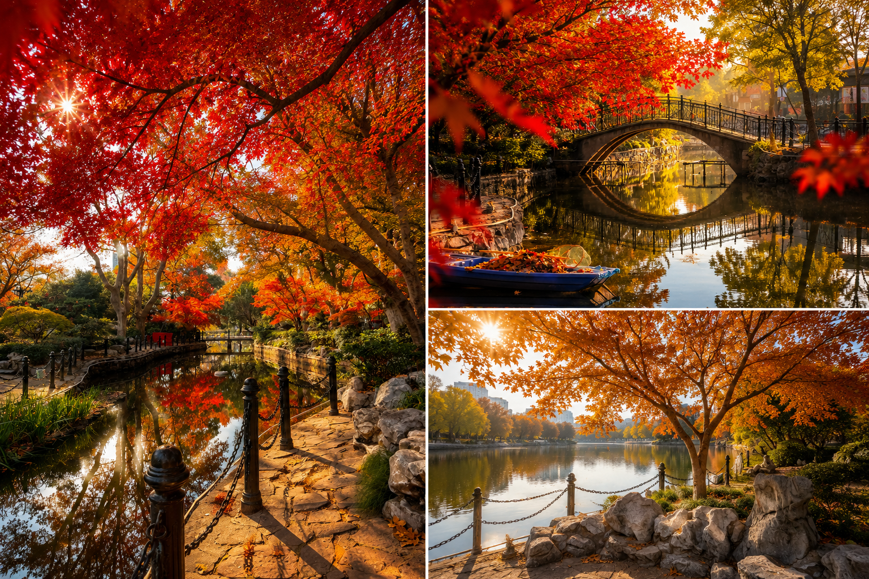
หมายเหตุ : การชมใบไม้เปลี่ยนสีขึ้นอยู่กับสภาพอากาศและช่วงเวลาของฤดูกาล ธรรมชาติอาจมีการเปลี่ยนแปลงในแต่ละปี ทั้งนี้ สีสันและปริมาณของใบไม้เปลี่ยนสีอาจแตกต่างกันตามช่วงเวลาที่เดินทาง

จากนั้น นำทุกท่านไปยังฝั่งเดอะบันด์สัมผัสความมีชีวิตชีวาของย่านการค้าที่มีชื่อเสียงที่สุด ซึ่งได้ชื่อว่าเป็นแหล่งท่องเที่ยวยอดนิยมในมหานครเซี่ยงไฮ้ เนื่องจากเป็นจุดยอดนิยมที่สามารถชมความสวยงามของหอคอยไข่มุกที่ตั้งอยู่ฝั่งตรงข้ามได้ทั้งในช่วงกลางวันและกลางคืน หากเคยได้ยินว่าเซี่ยงไฮ้นั้นคล้ายกับบางมุมในยุโรป ซึ่งกลิ่นอายความเป็นยุโรปนั้น มาจากสถาปัตยกรรมจำนวน 52 ตึกในสไตล์ Eclecticism ที่ผสมผสานสถาปัตยกรรมไว้หลายรูปแบบ ตั้งเรียงรายยาวมากกว่า 1 กิโลเมตรเลียบกับแม่น้ำหวงผู่ เดินลัดเลาะเรียบ หาดไว่ทาน (หาดเจ้าพ่อเซี่ยงไฮ้) ต้นกำเนิดอันลือชื่อของตำนานเจ้าพ่อเซี่ยงไฮ้ เป็นถนนที่สวยงามอันดับหนึ่งของเมืองเซี่ยงไฮ้

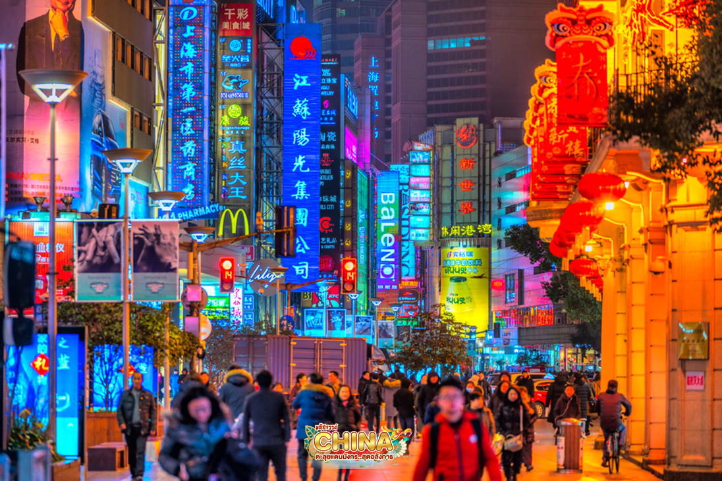
อิสระช้อปปิ้ง ถนนนานกิง เป็นย่านการค้าที่คึกคักที่สุดแห่งหนึ่งในเมือง มีประวัติศาสตร์ยาวนากว่า 100 ปี ปัจจุบันย่านนี้ผสมผสานระหว่างศูนย์การค้าบนอาคารสูง และอาคารสไตล์โคโลเนียลปะปนไปกับร้านค้าริมถนน มีสินค้าแบรนด์เนมหรูหรา ร้านอาหารฟาสต์ฟู้ดนานาชาติ ร้านขายผ้าไหม และร้านขายหยก จุดที่ห้ามพลาด!

- ห้างสรรพสินค้า Big Four ที่เป็นสัญลักษณ์ของย่านนี้ อาทิ ห้างสรรพสินค้าอันดับ 1 ร้าน Provisions Store อันดับ 1 บริษัทเซี่ยงไฮ้แฟชั่น และศูนย์การค้า Hualian Commercial Building โซนจัตุรัสที่อยู่ใกล้กับศูนย์การค้า ถ้าแวะมาในช่วงเช้าๆ อาจจะได้เห็นคนมารำไทเก๊กออกกำลังกาย สามารถแวะซื้อขนมและของหวานตรงย่าน Shanghai First Food Store ทางถนนนานกิงฝั่งตะวันตกได้ หากมองหาสินค้ามีระดับต้องลองไปเดินช้อปที่ Plaza 66 รวบรวมผลิตภัณฑ์ลักซ์ชูรี่แบรนด์ดังไว้อย่าง Louis Vuitton, Chanel, Dior, Cartier, CELINE, Gucci และอื่นๆ อีกมากมาย อย่าลืมไปเดินเล่นแถวถนนนานจิงฝั่งตะวันออกในตอนเย็น ซึ่งจะเป็นช่วงที่บาร์กลางแจ้งกำลังเปิดให้บริการกันอย่างคึกคัก มีนักดนตรีริมถนน และป้ายไฟนีออนมากมาย หรือจะพักขาเปลี่ยนมาเพลิดเพลินกับการนั่งรถรางชมบรรยากาศโดยรอบก็ได้

- ร้าน POPMART FLAGSHIP STORE แฟลกชิปสโตร์สาขาที่ใหญ่ที่สุดในเซี่ยงไฮ้ หนึ่งในสวรรค์ของคนรักอาร์ตทอย ที่มีจุดไฮไลต์และการตกแต่งที่น่าสนใจมากมาย ตั้งอยู่บนนถนนหนานจิงฝั่งตะวันออก (East Nanjing Rd) ถนนที่เป็นแหล่งช็อปปิ้งชื่อดัง จุดสังเกต คือ ร้านจะอยู่ติดหัวมุมถนนมีขนาดใหญ่โตถึง 2 ชั้น ซึ่งสังเกตได้ง่ายมากๆ
- ร้าน MINISO LAND อาณาจักรมินิโซแห่งแรกของจีน รวมตัวการ์ตูนน่ารักๆ ไว้มากมาย

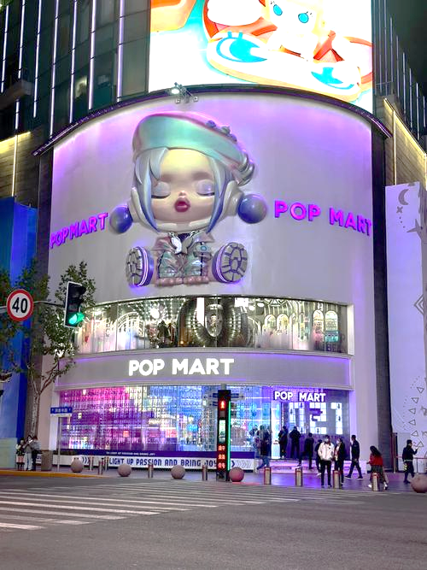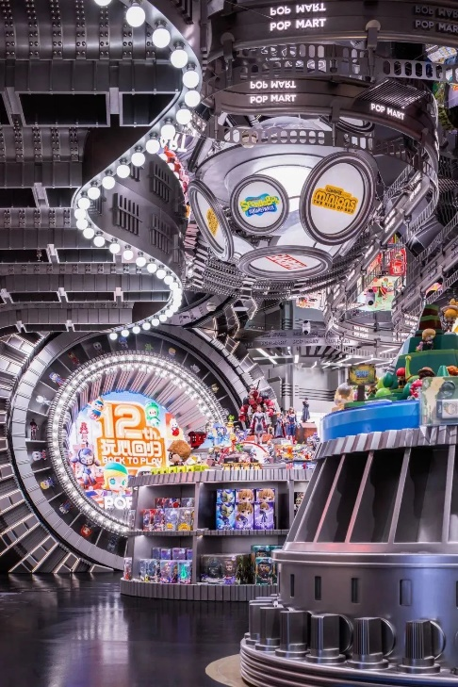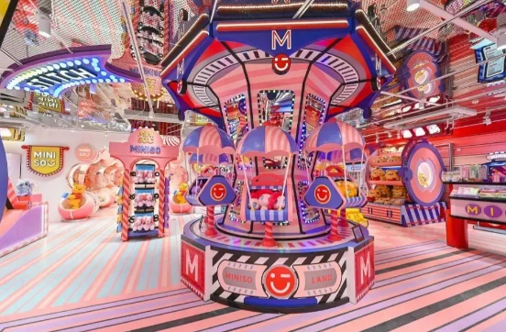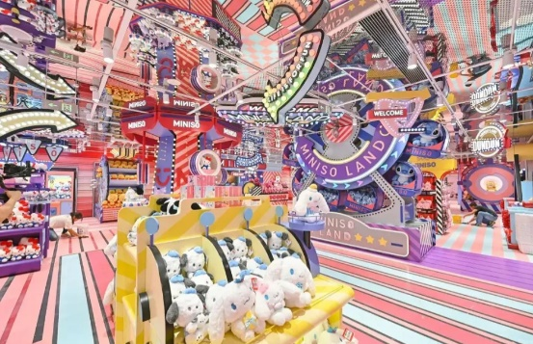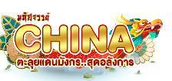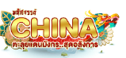

ค่ำ อิสระอาหารเย็นตามอัธยาศัย เพื่อความสะดวกในการท่องเที่ยว
จากนั้น พักที่ HOLIDAY INN EXPRESS HOTEL หรือเทียบเท่าระดับ

วันที่สี่ ตลาดเฉินหวังเมี่ยว • ถนนอันฟู • อาคารอู่คัง • สตาร์บัคเซี่ยงไฮ้ • เรือหลุยส์วิตตอง • ซินเทียนตี้
(เช้า/กลางวัน/-)

Grand Mosque • ถ่ายรูปกับรถ Ferrari • ตึกเบิร์จคาริฟา ชั้นที่ 124 ดูไบมอลล์ (-/บนเครื่อง/เย็น)

เช้า บริการอาหารเช้า ณ ห้องอาหารโรงแรม
จากนั้น ชมบรรยากาศของ ตลาดร้อยปีเฉินหวังเมี่ยว ตลาดที่เก่าแก่ของเมืองเซี่ยงไฮ้ อาคารบ้านเรือนบริเวณนี้ มีสไตล์สถาปัตยกรรมแบบจีนโบราณที่ยังคงความงดงามเอาไว้ ทั้งร้านขายอาหาร ร้านขนมพื้นเมืองและร้านอาหารขึ้นชื่อ เมนูยอดฮิตที่ห้ามพลาด “เสี่ยวหลงเปา” อันลือชื่อ นอกจากนี้ ยังมีขายของที่ระลึกต่างๆ อีกมากมาย
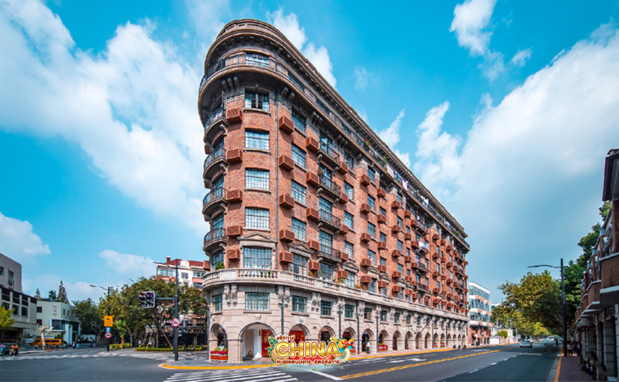
จากนั้น เดินทางสู่ ถนนอันฟู ย่านช้อปปิ้งที่กำลังเป็นที่นิยมสำหรับวัยรุ่น มีร้านเสื้อผ้า คาเฟ่ และแบรนด์เนมหลากหลายร้าน ที่นี่จะมีจุดเช็คอินสุดฮิต 13DE Marzo Café ที่จะมีน้องหมียักษ์โผล่อยู่ตรงหน้าต่างชั้นบนมารอต้อนรับ เดินออกมาอีกไม่ไกลจะพบกับถนนหวู่คัง ซึ่งสามารถเดินเชื่อมไปยังถนนอันฟู่ได้ ถ่ายรูปติดแกลมโดยมีฉากหลังเป็น WUKANG BUILDING ตึกเก่าสุดคลาสสิคแห่งเมืองเซี่ยงไฮ้ ตั้งโดดเด่นอยู่กลาง 5 แยกริมถนนเส้น Wukang Road โดยรอบๆ จะมีร้านเบเกอร์รี่ ร้านอาหาร และคาเฟ่มากมาย รวมไปถึงคาเฟ่ชื่อดังอย่าง %Arabica ด้วย

กลางวัน บริการอาหารกลางวัน ณ ภัตตาคาร เมนู เสี่นยวหลงเปา
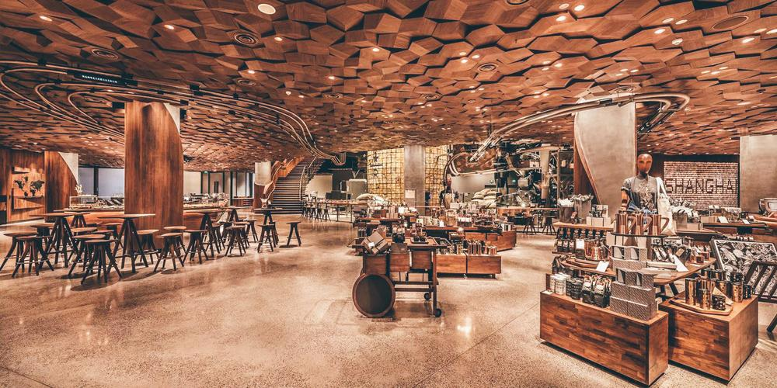
จากนั้น แวะจิบกาแฟกลางเมือง Starbucks Reserve Roastery ซึ่งเคยเป็นสาขาใหญ่ที่สุดในโลก นับเป็น 1 ใน 5 Starbucks Reserve Roastery ของโลก เป็นร้านสตาร์บัคสาขาแรก และสาขาเดียวที่มอบประสบการณ์ดิจิตอลให้กับลูกค้าไปพร้อมๆ กับการจิบกาแฟ ที่พัฒนาแอพพลิเคชั่นโดยบริษัทอาลีบาบา นอกจากกาแฟจะอร่อยและมีเมนูให้เลือกเยอะแล้วเบเกอรี่ก็เด็ดไม่แพ้กัน มีให้เลือกเยอะจนเลือกทานแทบไม่ถูก

จากนั้น เช็คอินแลนด์มาร์คใหม่ใจกลางมหานครเซี่ยงไฮ้ เรือหลุยส์วิตตอง (ถ่ายรูปด้านนอก) ถือเป็นแลนด์มาร์คทางศิลปะแห่งเดียวของ “หลุยส์วิตตอง” ในโลกที่ใช้ดีไซน์นี้ ตัวเรือและหัวเรือตกแต่งด้วยลายโมโนแกรมโลหะ โครงสร้างด้านบนเป็นแบบเลเยอร์ที่คล้ายกับหีบเดินทางสุดคลาสสิก สะท้อนถึงแก่นแท้ของแบรนด์ตั้งแต่หัวเรือถึงหัวเรือภายนอกเรือสูงกว่า 30 เมตร ตกแต่งด้วยโทนสีแดงและสีเงินตรงกลาง ตัวเรือถูกออกแบบให้เป็นลวดลายLV และตัวล็อกสุดคลาสสิก แม้แต่ขอบเรือยังประดับด้วยแถบไฟที่ทำให้เกิดแสงสีแดง และน้ำเงินสดใสในยามค่ำคืน
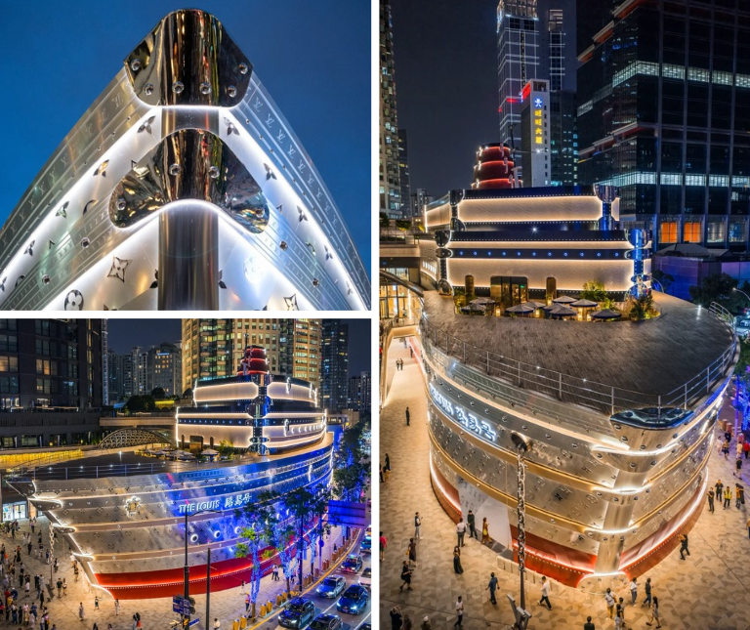



จากนั้น เยือนถิ่นชาว ฮิปเตอร์ใจกลางมหานครเซี่ยงไฮ้ ย่านซินเทียนตี้ เป็นย่านที่มีสิ่งปลูกสร้างที่เป็นเอกลักษณ์ก่อสร้างโดยใช้อิฐบล็อกแบบสถาปัตยกรรมซิกเหมิน ผสมผสานระหว่างสถาปัตยกรรมตะวันตกกับจีนเข้าด้วยกัน ทางเดินหิน กำแพงหิน ประตูหิน บ้านเมืองเก่า แต่ถูกดูแลรักษาเป็นอย่างดี
ได้เวลาสมควรนำท่านเดินทางสู่สนามบิน

02.40 น. ออกเดินทางสู่ กรุงเทพฯ ประเทศไทย โดยเที่ยวบินที่ VZ3525 (ไม่มีบริการอาหารบนเครื่อง)
วันที่ห้า • สนามบินเซี่ยงไฮ้ผู่ตง • สนามบินสุวรรณภูมิ (-/-/ - )

Grand Mosque • ถ่ายรูปกับรถ Ferrari • ตึกเบิร์จคาริฟา ชั้นที่ 124 ดูไบมอลล์ (-/บนเครื่อง/เย็น)

06.10 น. เดินทางถึง สนามบินสุวรรณภูมิ โดยสวัสดิภาพ พร้อมความประทับใจมิรู้ลืม



